

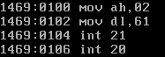

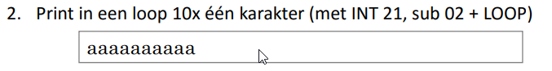

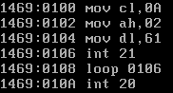



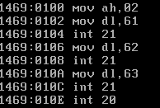



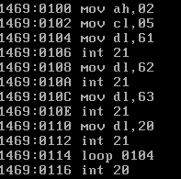



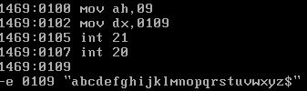

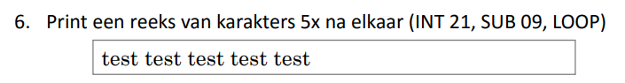

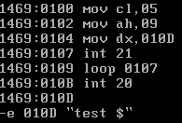

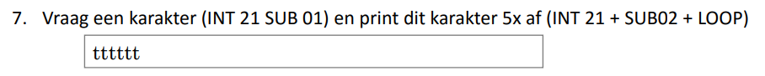

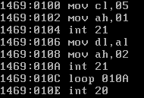

***Extra oefening: Geef een getal in: x***

***Programma toont: x+1 x+2 x+3 x+4 x+5***

